"BEZPIECZNE PRZEDSZKOLE"

KWARTALNIK DLA RODZICÓW NR 4
Program oparty jest na następujących celach:
- Poznanie najbliższego środowiska
- Wdrażanie do przestrzegania ogólnych zasad bezpieczeństwa
- Rozbudzenie zainteresowań bezpieczeństwem i kulturą ruchu drogowego
- Doskonalenie orientacji przestrzennej, kształcenie spostrzegania wzrokowo –słuchowego i wyobraźni przestrzenno– czasowej, sprawności
psychomotorycznej, uwagi, przewidywania następstw określonych skutków swoich działań
- Kształtowanie umiejętności rozpoznawania i przedmiotów bezpiecznych
i niebezpiecznych oraz umiejętności właściwego posługiwania się nimi
- Kształtowanie pojęcia obcy, uświadomienie dzieciom zagrożenia ze strony nieznajomych
- Przekazanie podstawowych informacji na temat obchodzenia się z lekarstwami
- Poznanie podstawowych zasad postępowania podczas zaistniałego
niebezpieczeństwa (pożaru, wypadku drogowego)
- Rozwijanie sprawności fizycznej
- Wdrażanie do zdrowego trybu życia
W ramach programu w trzecim kwartale (IV-VI) odbyły się:
16.04.2015r. odbyło się przedstawienie "Dbamy o zdrowie". Spektakl zakończył się zaproszeniem wszystkich przedszkolaków do wspólnej gimnastyki przy muzyce.
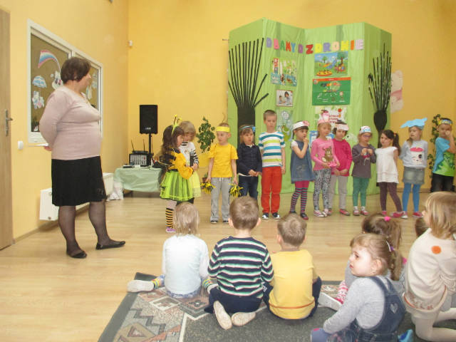

20.04.2015r. zostały przeprowadzone kolejne zadania ogólnopolskiego programu edukacyjnego: Mamo, Tato wolę wodę. Podczas zajęć dzieci dowiedziały się jak ważna jest woda w życiu człowieka, zwierząt i roślin.
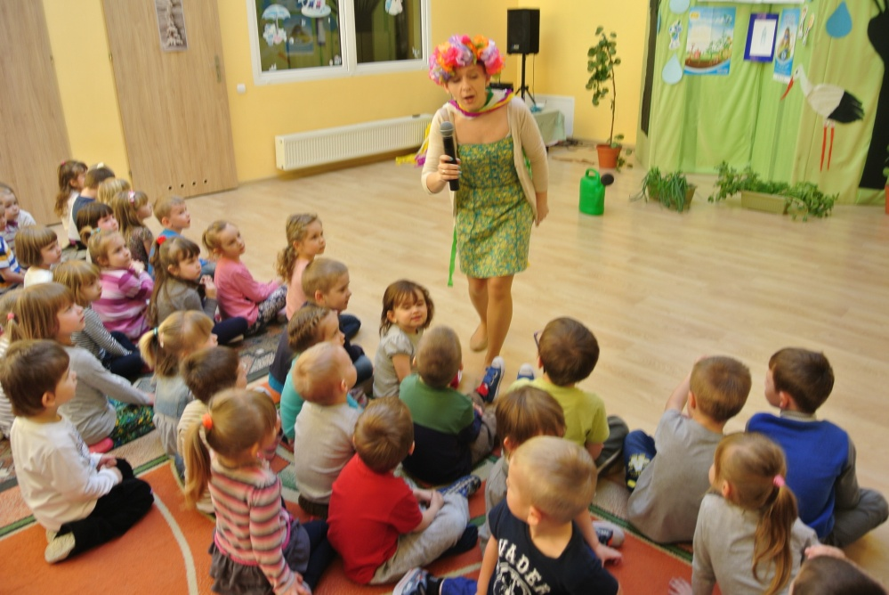
21.04.2015r. Odbył się pokaz mody śmieciowej. Dzieci wraz z rodzicami przygotowały piękne kreacje z surowców wtórnych i zaprezentowały je na przedszkolnym wybiegu. Zostały nagrodzone burzą oklasków i słodkimi upominkami.
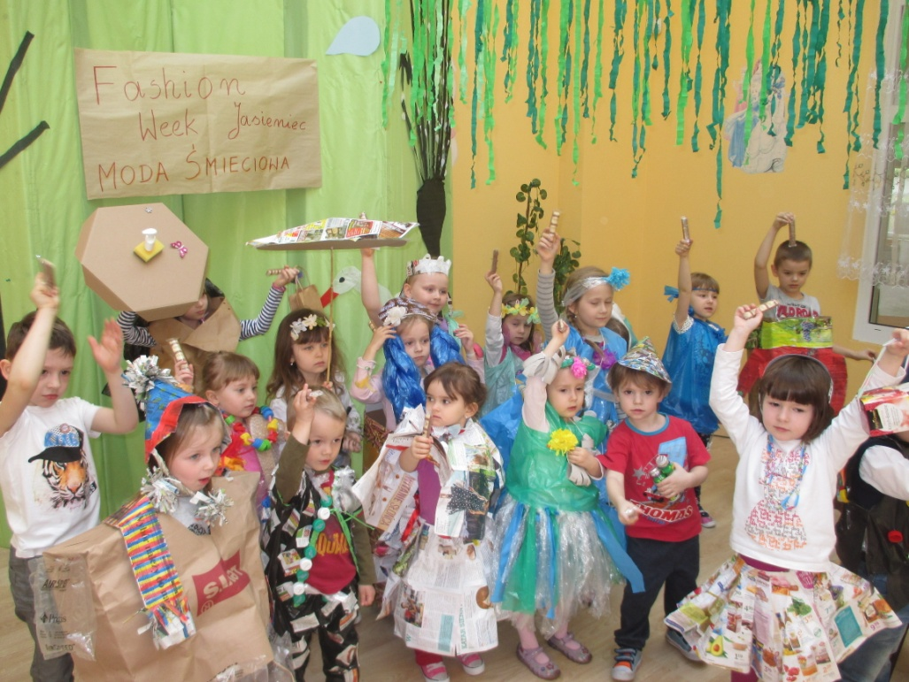

21.04.2015r Sprzątanie Świata. Dzieci otrzymały rękawiczki i wyszły z przedszkola sprzątać teren wokół placówki i placu zabaw. Po pracy oddały się zabawom na świeżym powietrzu.
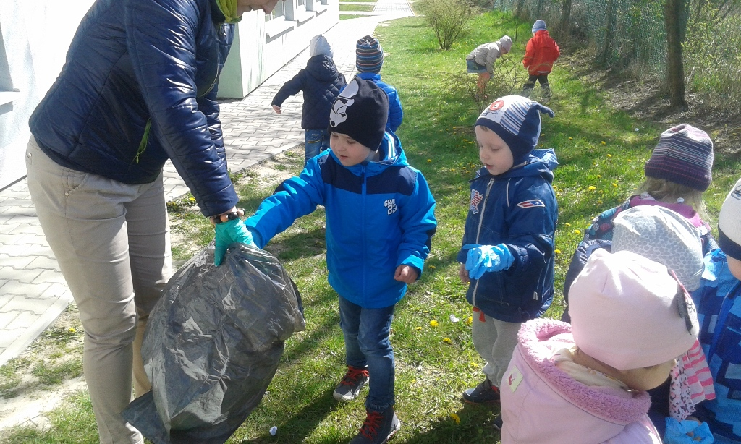
22.04.2015r. odbył się Bal Zielonych. Każda z grup zaprezentowała wymyślone przez siebie hasło ekologiczne, zdobywała punkty rozwiązując różnorodne zadania i zagadki. Dzieci składały pocięte na części obrazki i wypowiadały się na ich temat, a także rozwiązywały wspólnie dużą krzyżówkę. Wszystkie te zadania przeplatane były zabawami ruchowymi.
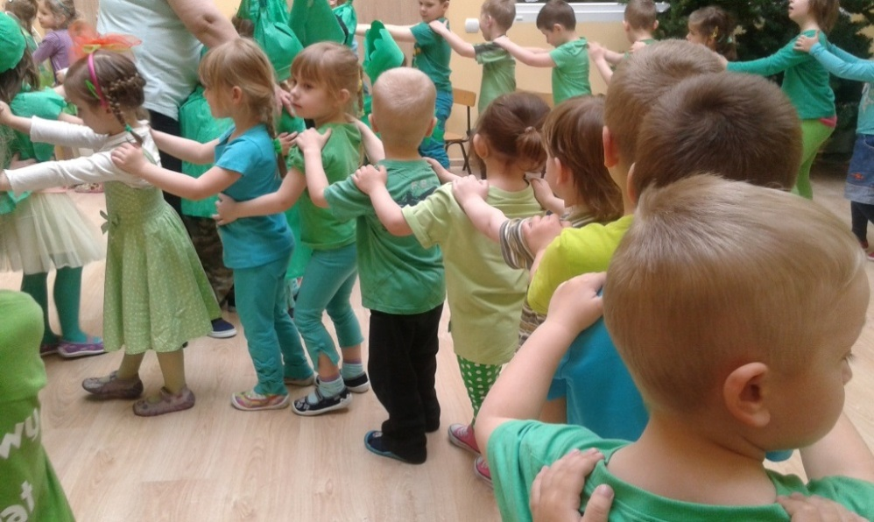

23.04.2015r. Patrol ekologiczny. Dzieci udały się na patrol ekologiczny, w czasie którego obserwowały, jak mieszkańcy Jasieńca dbają o swoje środowisko, rozdały napotkanym przechodniom ulotki ekologiczne. Dzieci odwiedziły także publiczne instytucje takie jak: Urząd Gminy, Gminna Biblioteka Publiczna, Gminny Ośrodek Pomocy Społecznej, Posterunek Policji, Bank Spółdzielczy w Jasieńcu, sklepy. Przedszkolaki niezapomniały także o naszych Radnych, którym także wręczyły swoje ulotki i zaprezentowały swoją odezwę podczas sesji.
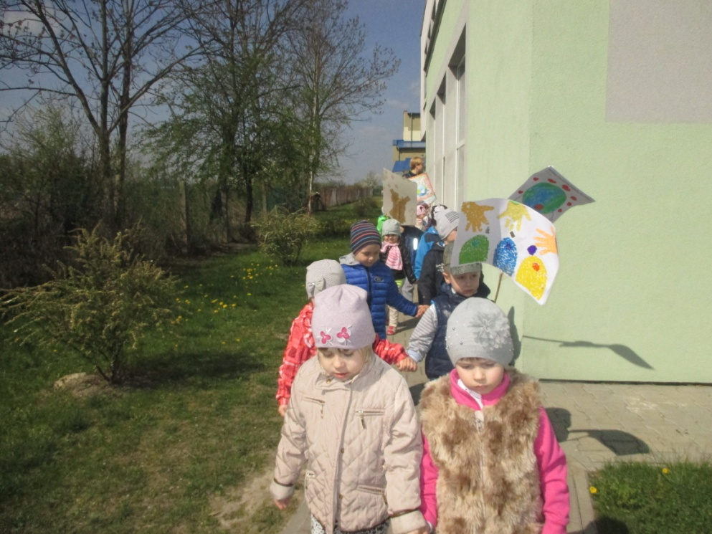
Nasze przedszkole wzięło udział w Ogólnopolskim Konkursie: BEZPIECZNE DZIECKO-BEZPIECZNE PRZEDSZKOLE zorganizowanym przez Studium Prawa Europejskiego i zostało nagrodzone tytułem: BEZPIECZNE PRZEDSZKOLE 2015.
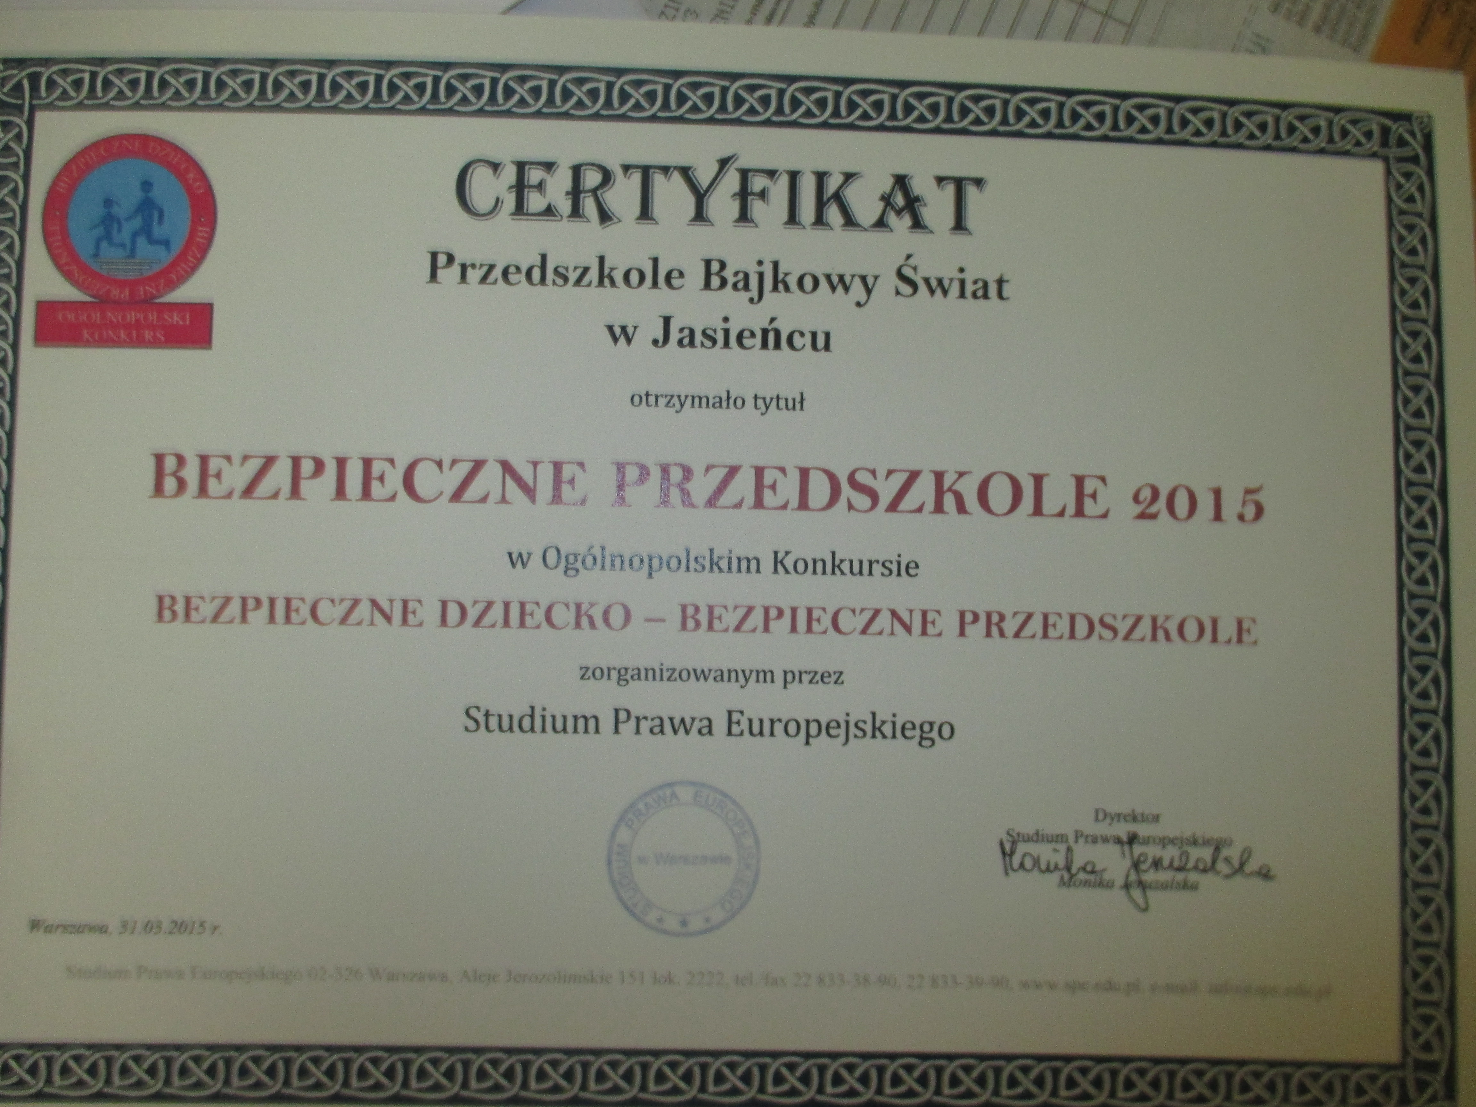

24.04.2015r. nasze przedszkole odwiedził leśnik p. Marcin Ukleja z Nadleśnictwa Grójec. Spotkanie rozpoczęło się przedstawieniem ekologicznym. Następnie odbyła się pogadanka p. Leśnika, który na zakończenie rozdał przedszkolakom drobne upominki-odblaskowe opaski. Dzieci podziękowały Gościowi za wizytę wręczając własnoręcznie wykonaną laurkę.
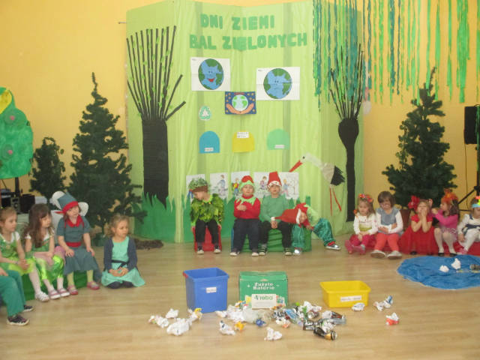
04.05.2015r. Dzieci z naszego przedszkola odwiedziły strażaków z Ochotniczej Straży Pożarnej
w Jasieńcu z okazji ich święta i złożyły Gospodarzom serdeczne życzenia zdrowia, radości i satysfakcji z pełnienia tej trudnej służby. Strażacy zaprosili dzieci do zwiedzenia nowo wybudowanej, pięknej strażnicy, pokazali przedszkolakom sprzęt, jakim posługują się w swojej pracy, którym wzbudzili zachwyt niejednego dziecka. Niejeden "Wojtek został strażakiem" w czasie tej wspaniałej wizyty.
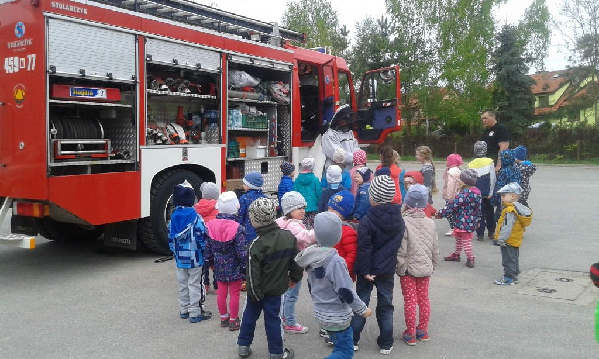
12.05.2015r. odbyły się zajęcia otwarte w grupie Pszczółki. Rodzice i dzieci wspólnie zdobywali punkty w rywalizacji sportowej jak również w rozwiązywaniu zagadek umysłowych. Wszystkie drużyny wykazały się sprawnością fizyczną i wiedzą na temat zdrowego odżywiania, dlatego rywalizacja zakończyła się remisem.
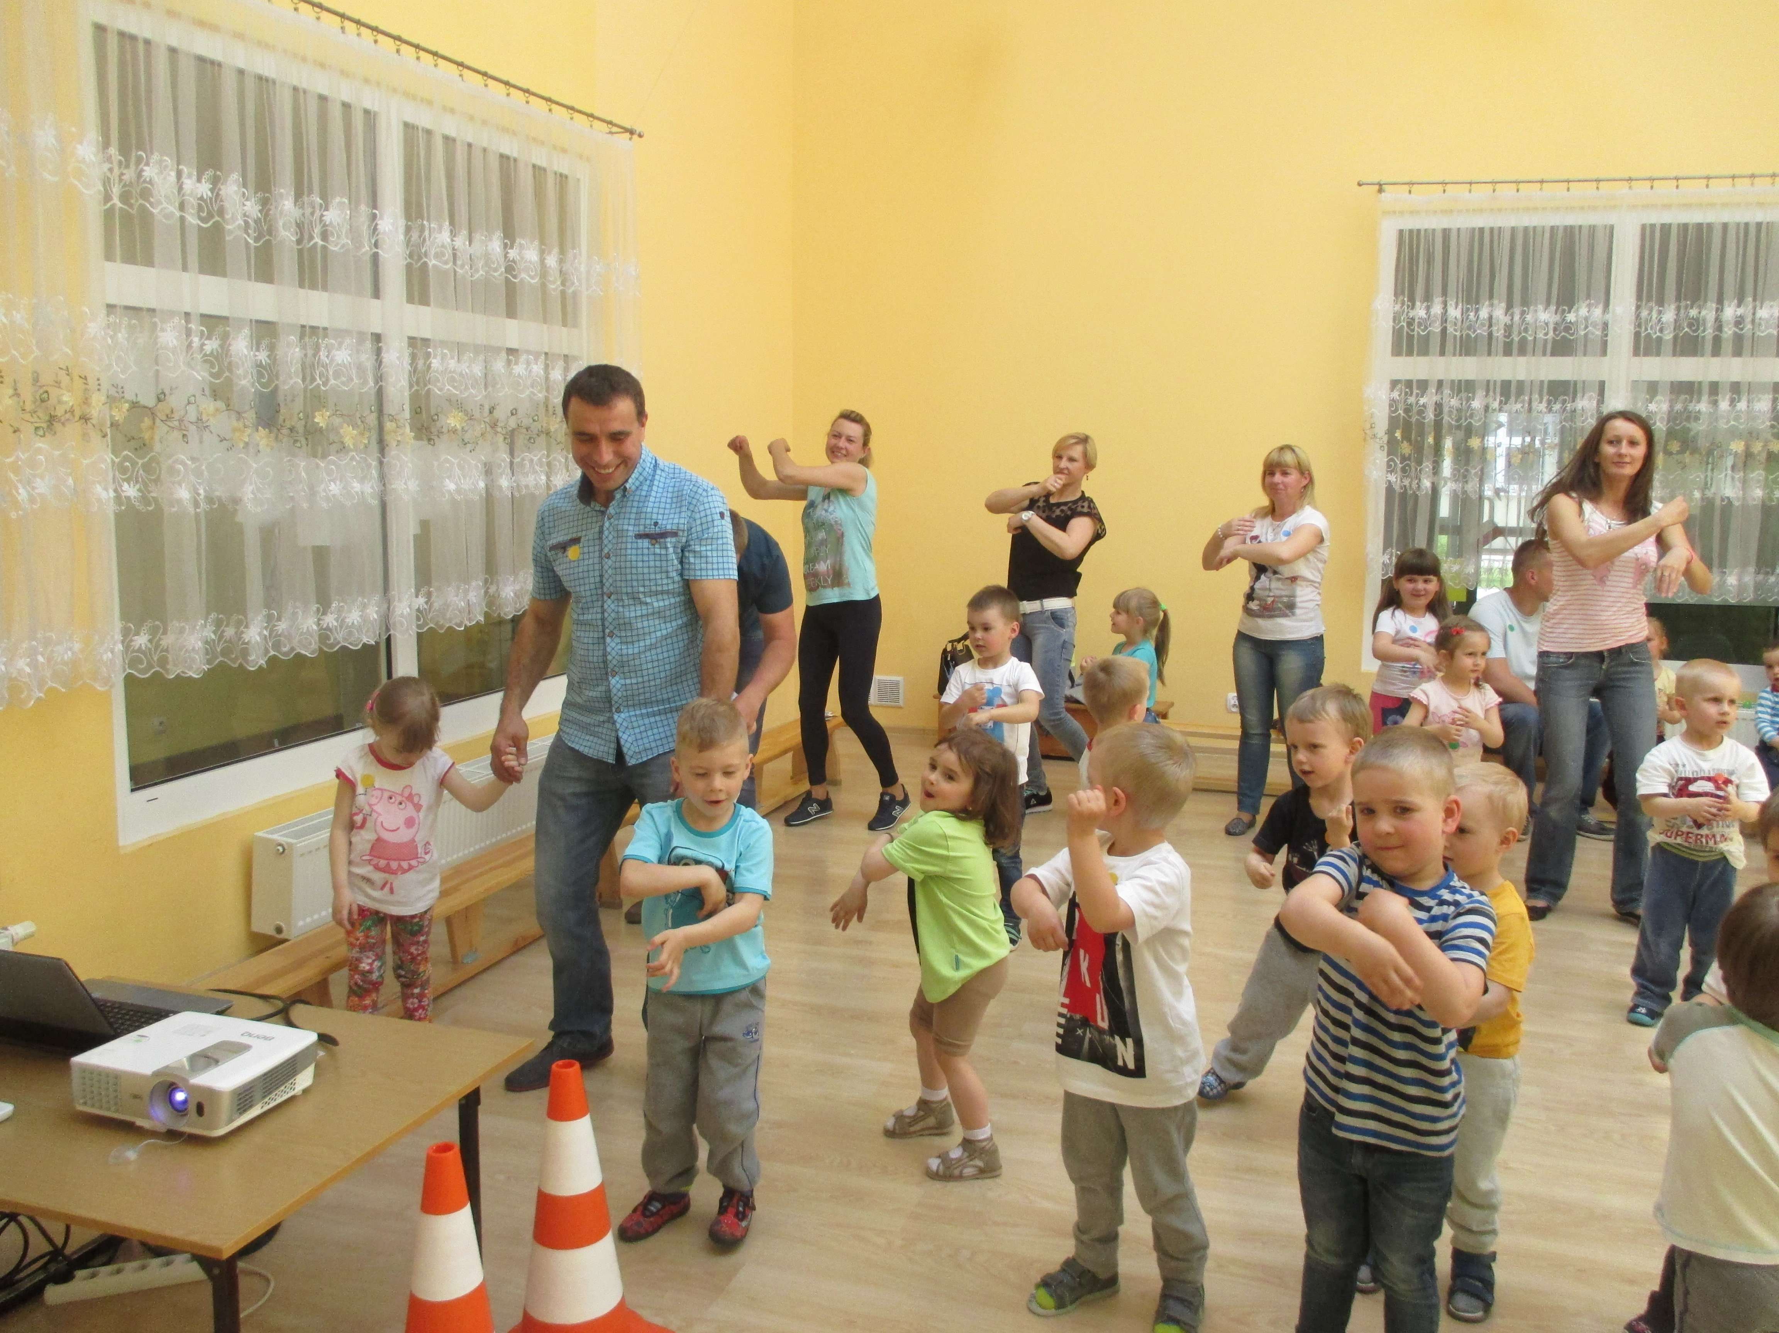
19.05.2015r. o godz. 17.00 odbyło się spotkanie rodziców z: p. Bożeną Janus z PSSE w Grójcu w ramach realizowanego programu: Chrońmy dzieci przed kleszczami, Czyste powietrze wokół nas, Wszawica. P. psycholog Agnieszką Glinka z PPP w Warce na temat: Najczęstsze problemy wychowawcze wieku dziecięcego.
22.05.2015r. odbyła się wycieczka do Magicznych Ogrodów koło Janowca. Dzieci zostały podzielone na dwie grupy przez panie Przewodniczki , otrzymały mapy i naklejki i rozpoczęła się wspaniała przygoda w magicznych ogrodach. Przedszkolaki wróciły z wycieczki bardzo szczęśliwe i bardzo zmęczone.
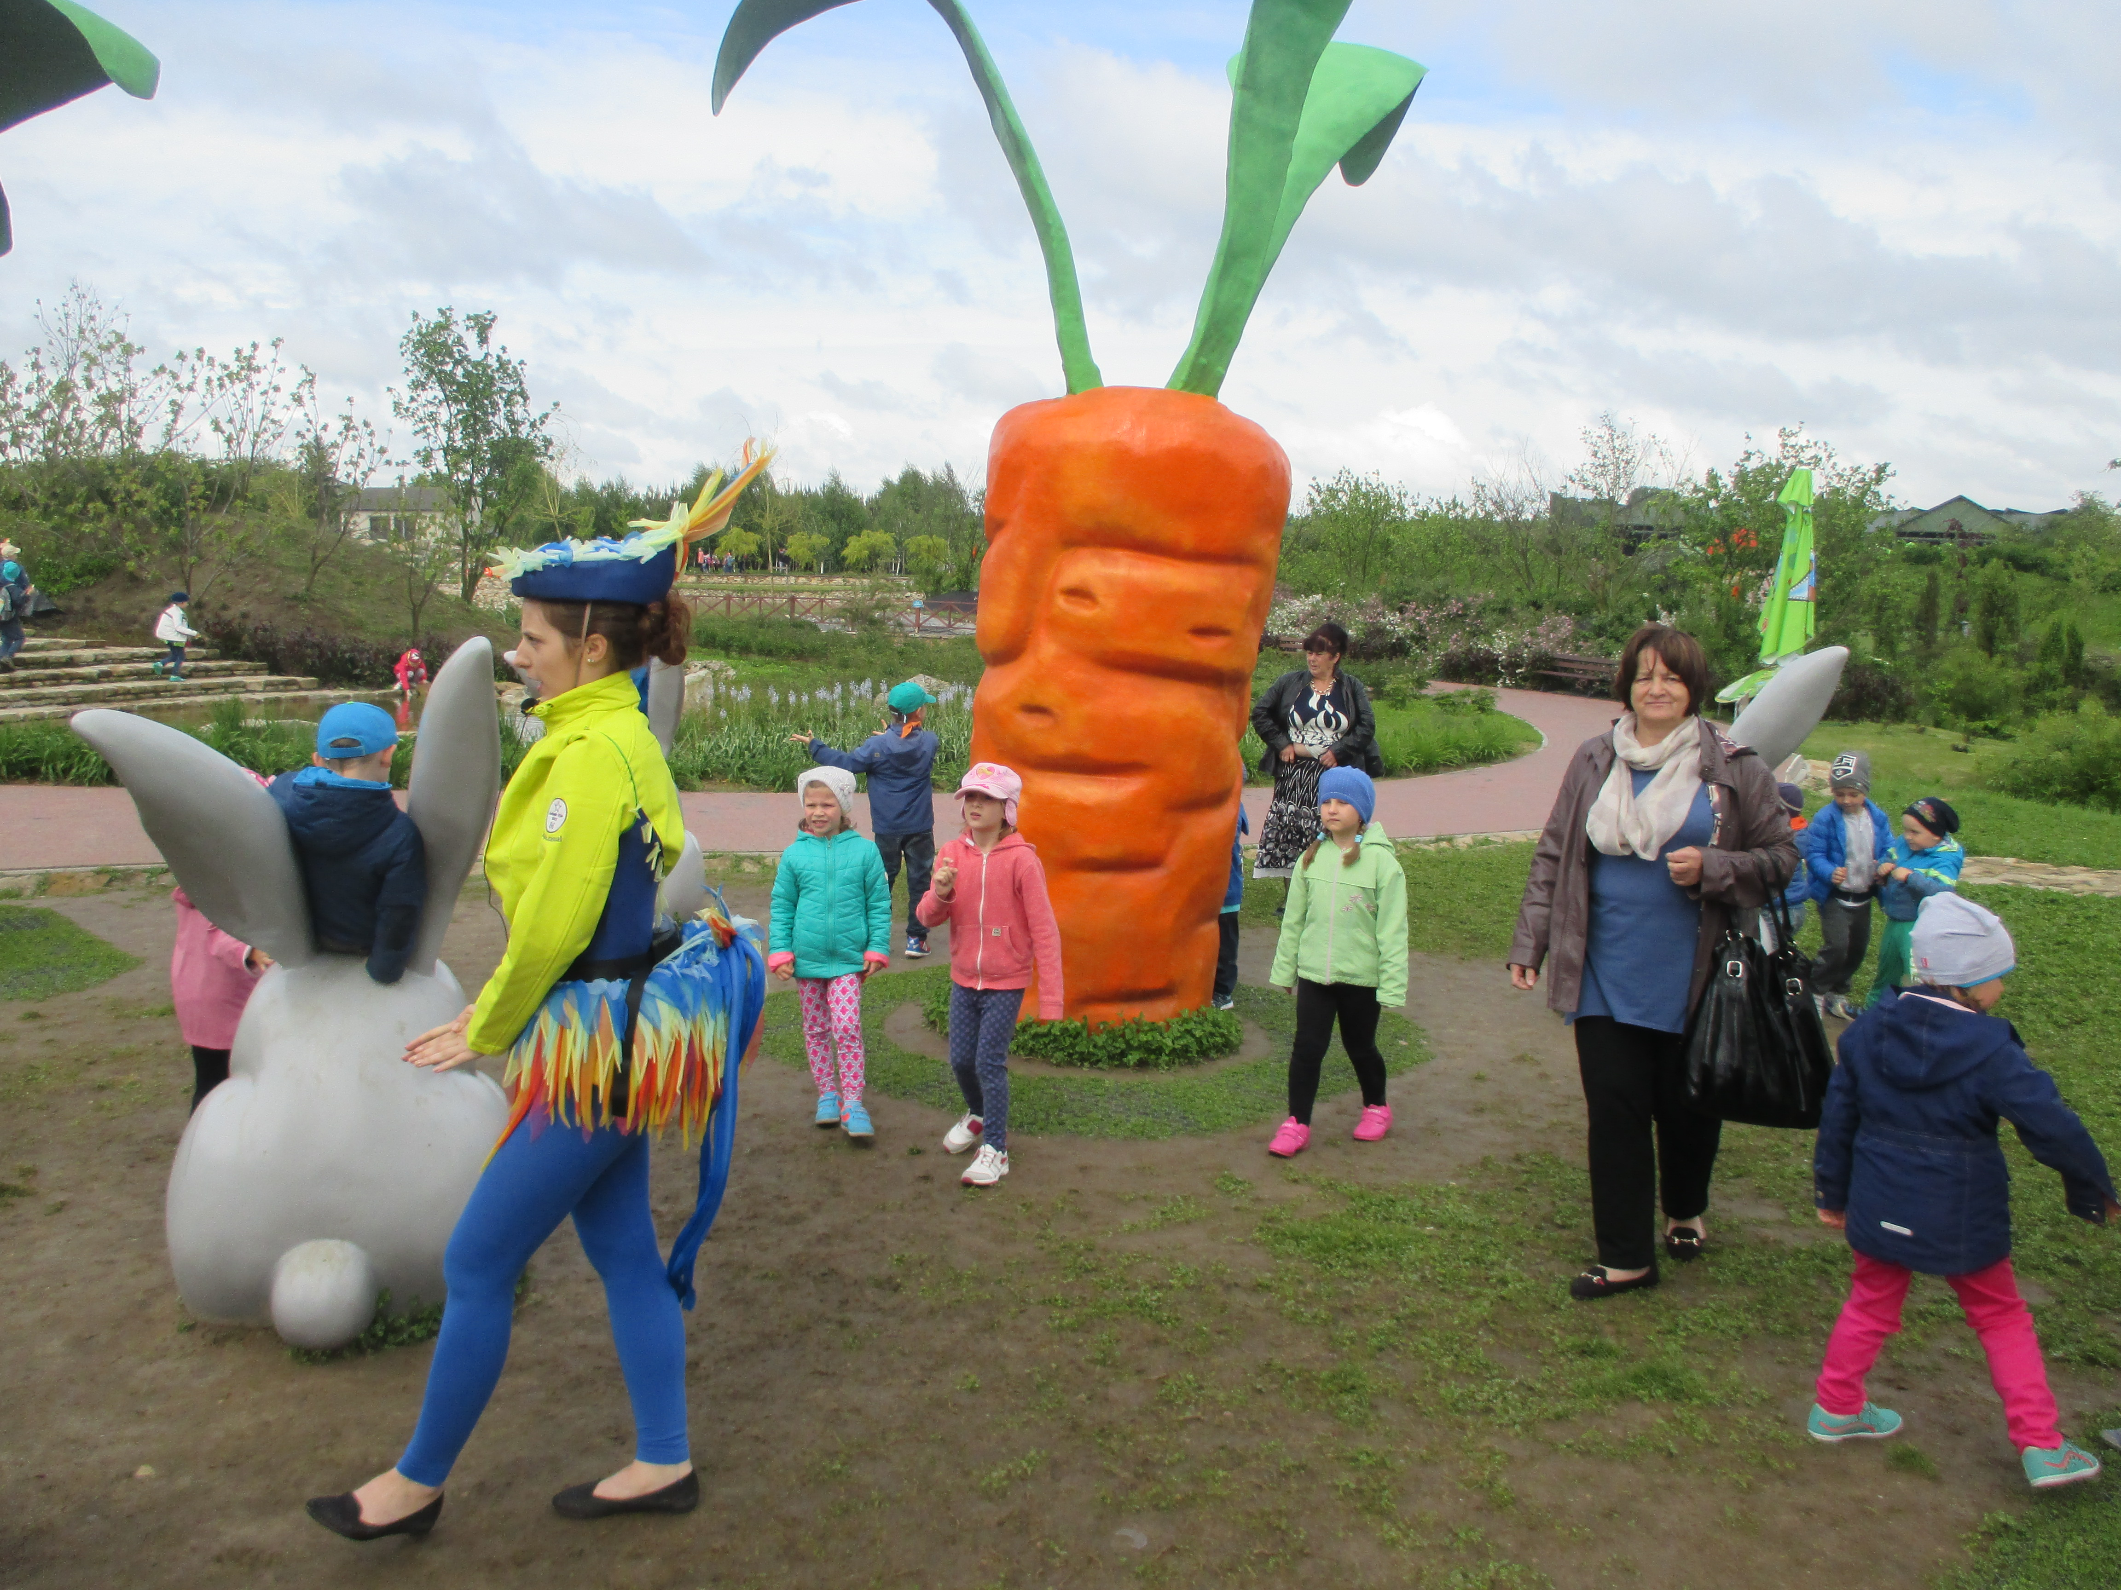
23.05.2015r. odbył się w naszym przedszkolu coroczny Festyn Rodzinny z okazji Dnia: Mamy, Taty i Dziecka. Nasza impreza rozpoczęła się występami artystycznymi dzieci dla rodziców oraz wręczeniem wykonanych samodzielnie upominków. Dalsza część rodzinnego spotkania odbyła się na boisku, gdzie zabawy poprowadzone zostały przez panie Animatorki z Hula Parku w Radomiu.
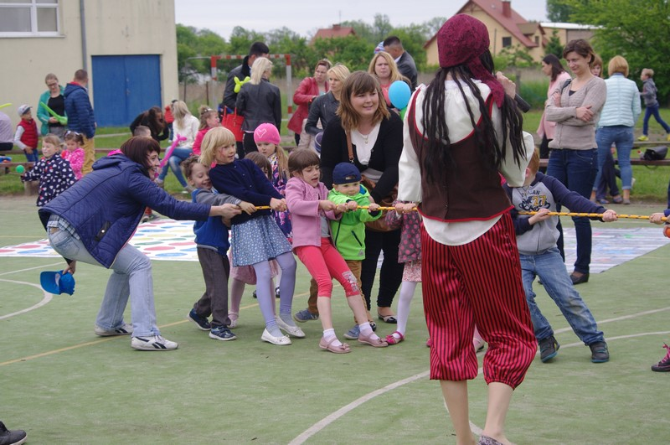

01.06.2015r odbyła się Spartakiada dziecięca zorganizowana we współpracy z uczniami Zespołu Szkół Ponadgimnazjalnych im. W. Witosa w Jasieńcu.

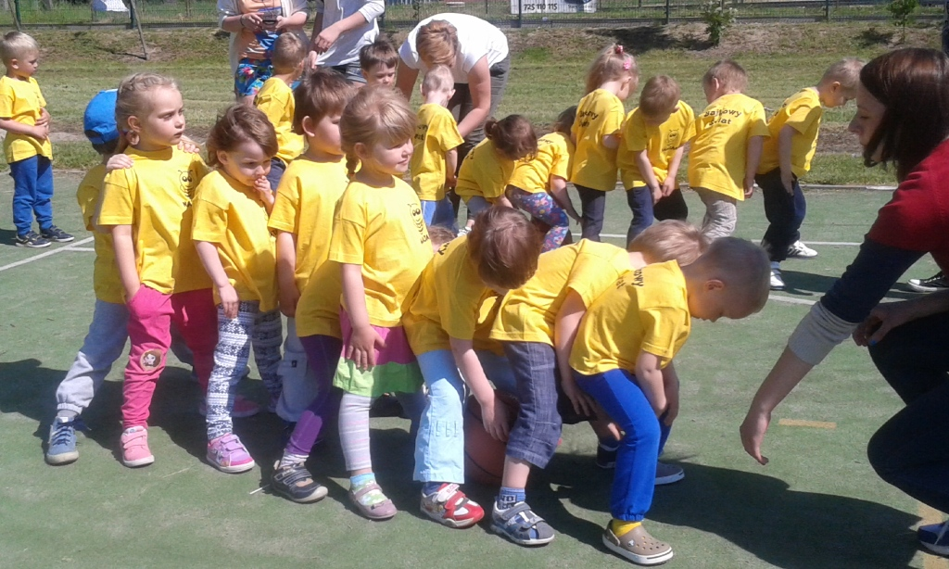

09.06.2015r „Mamo, tato wolę wodę” cz. 4 – promowanie aktywności fizycznej i picie wody po wysiłku.
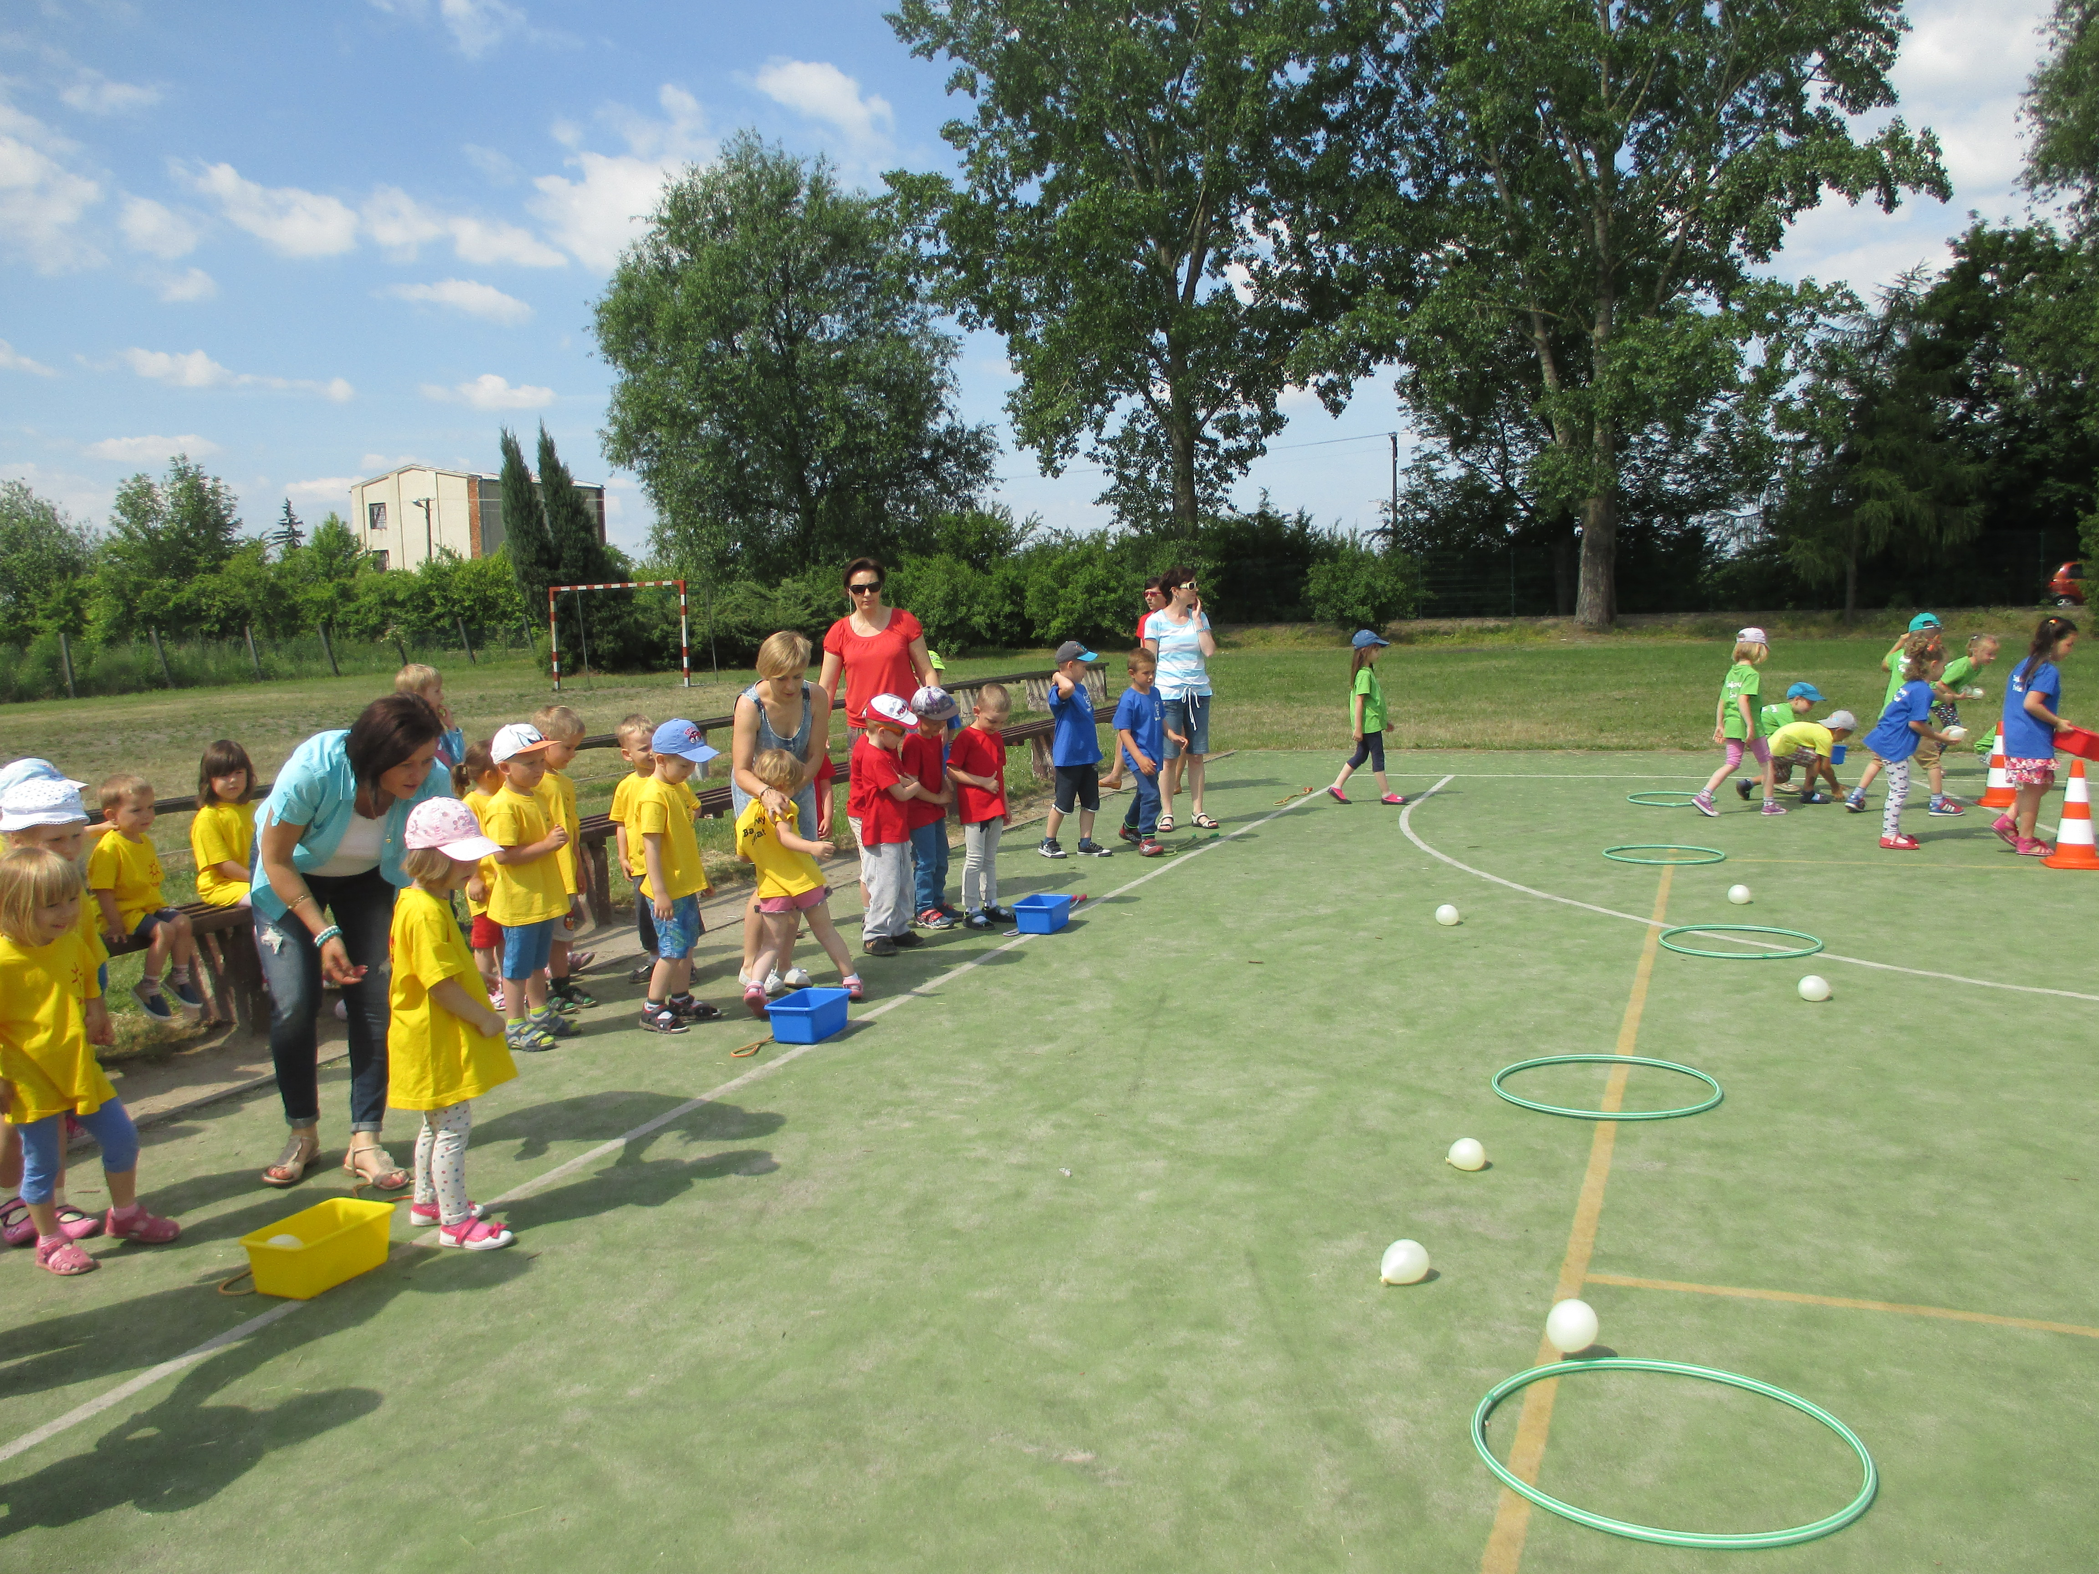

10.06.2015r „Bezpieczne wakacje. pl” – zajęcia w ramach ogólnopolskiej akcji pod w/w tytułem

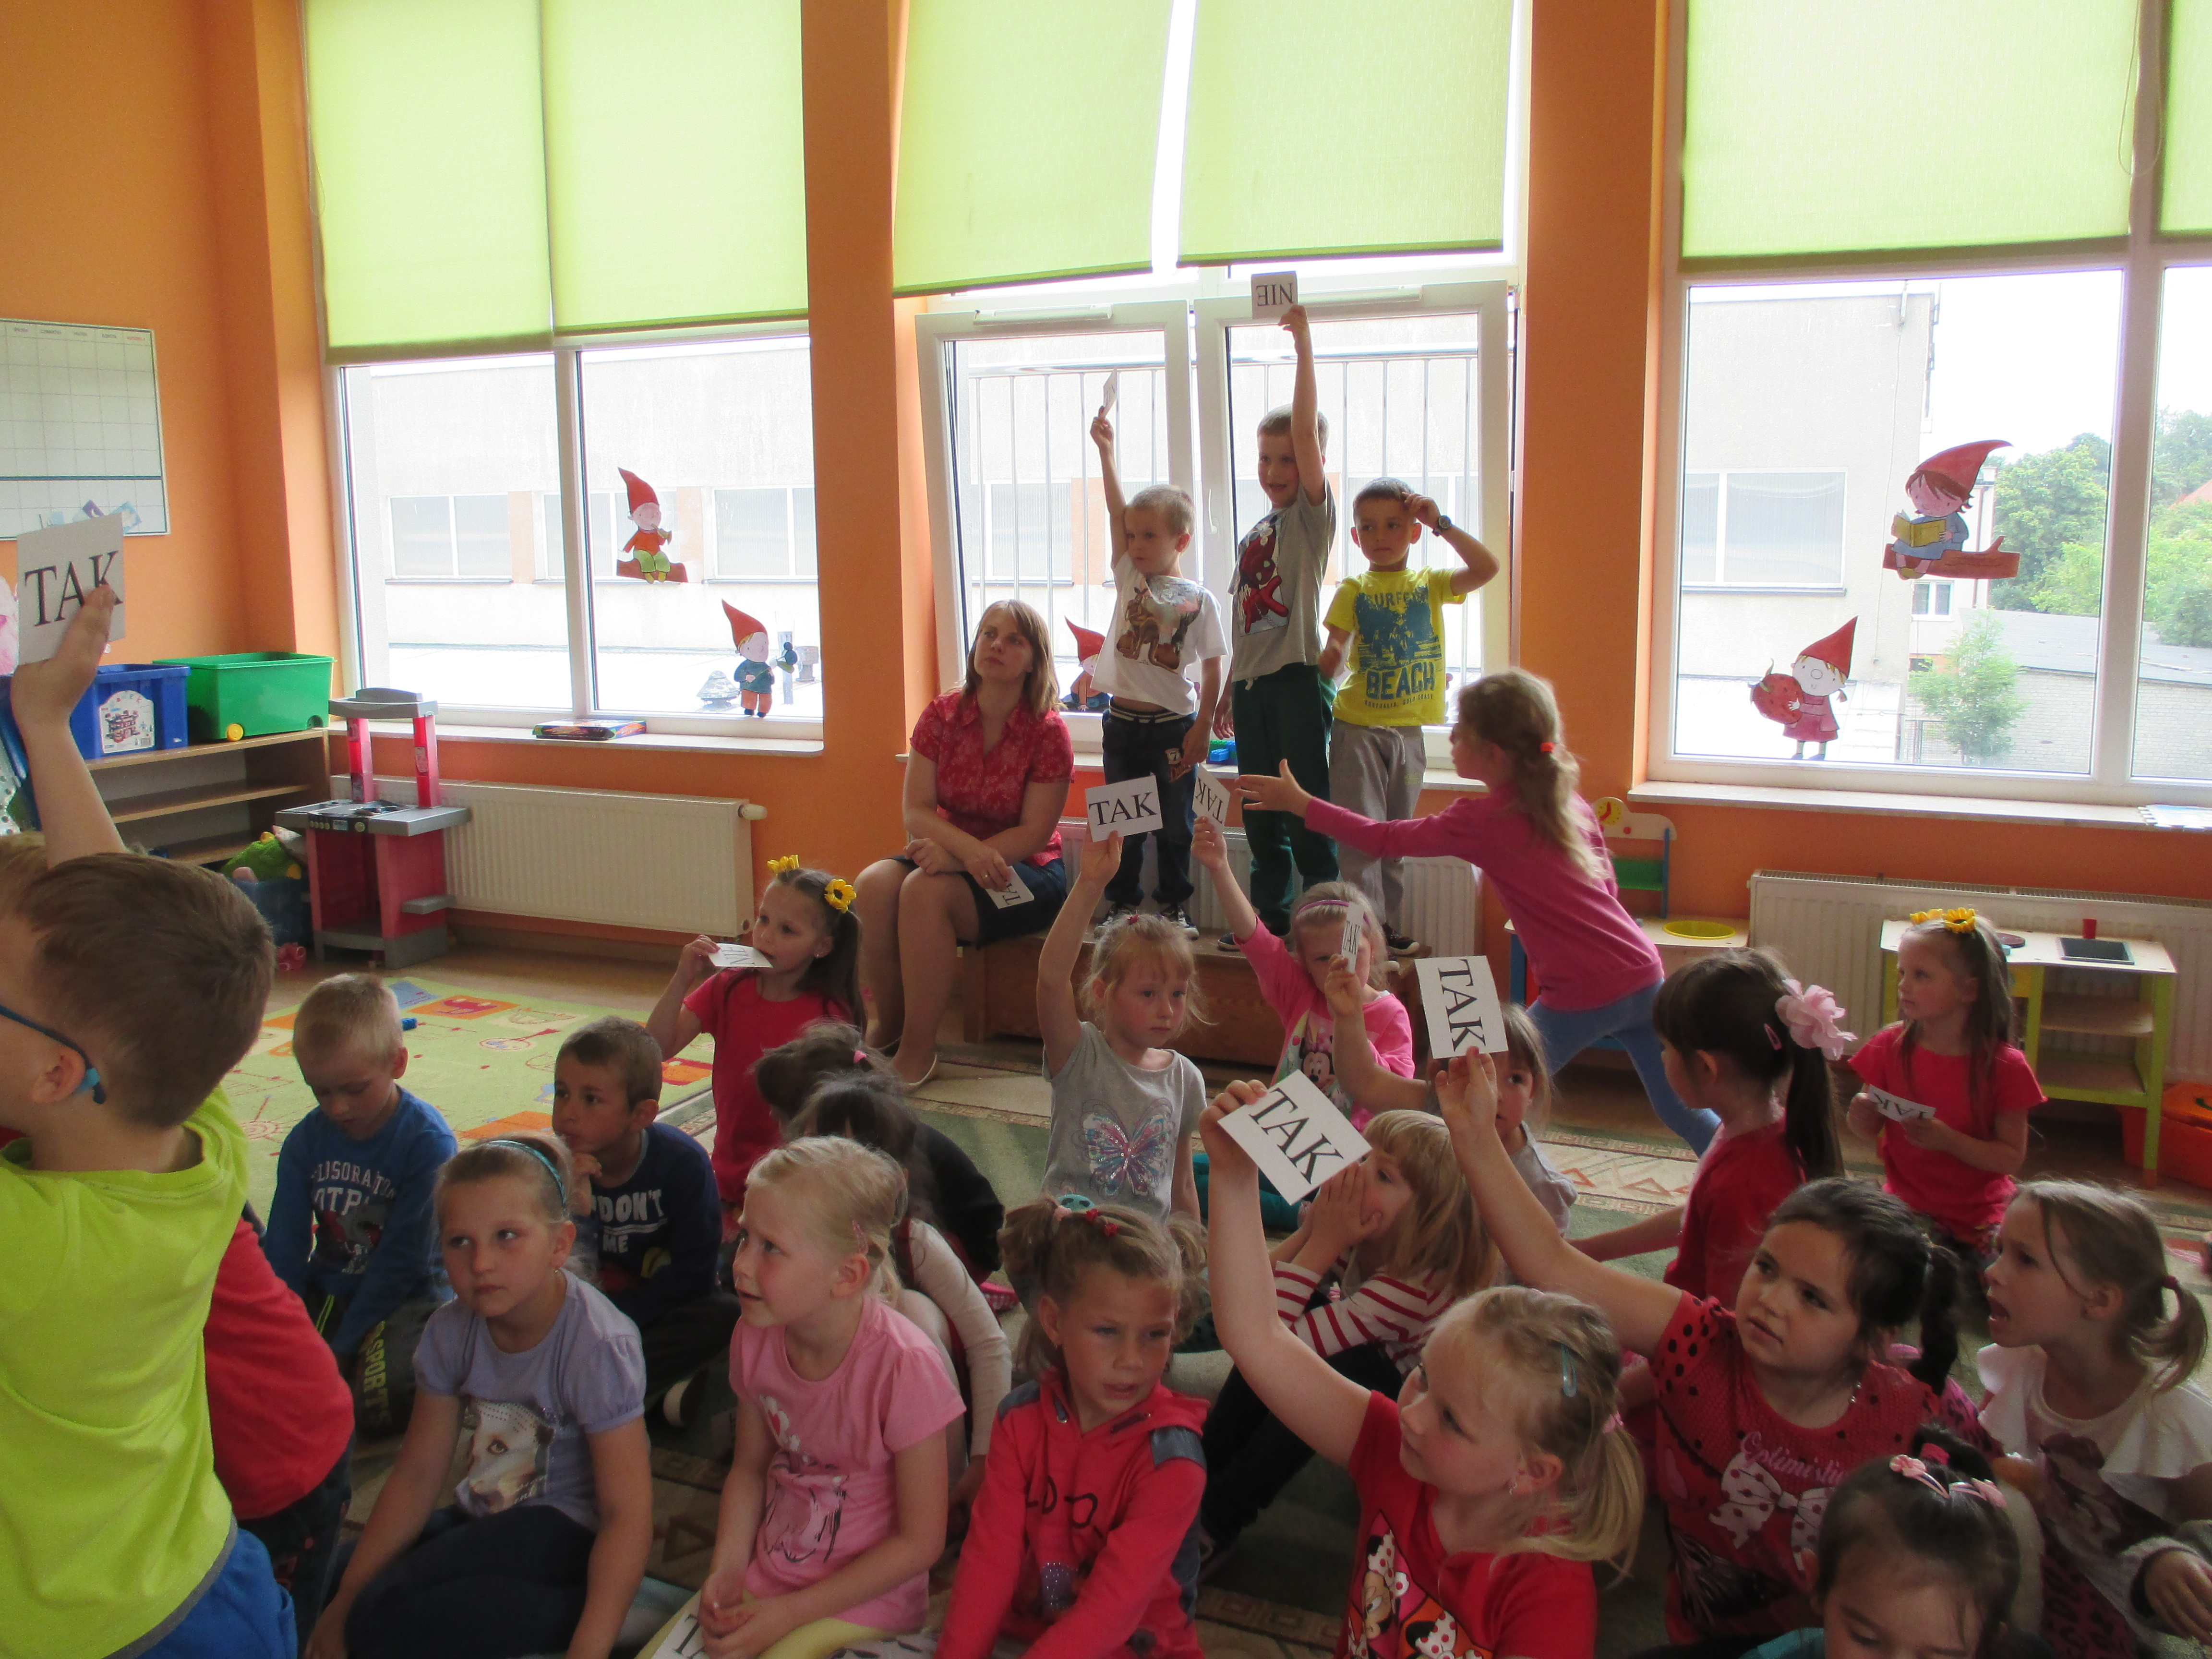

17.06.2015r – Przedszkolny konkurs wiedzy o bezpieczeństwie: Bezpieczne przedszkolaki

